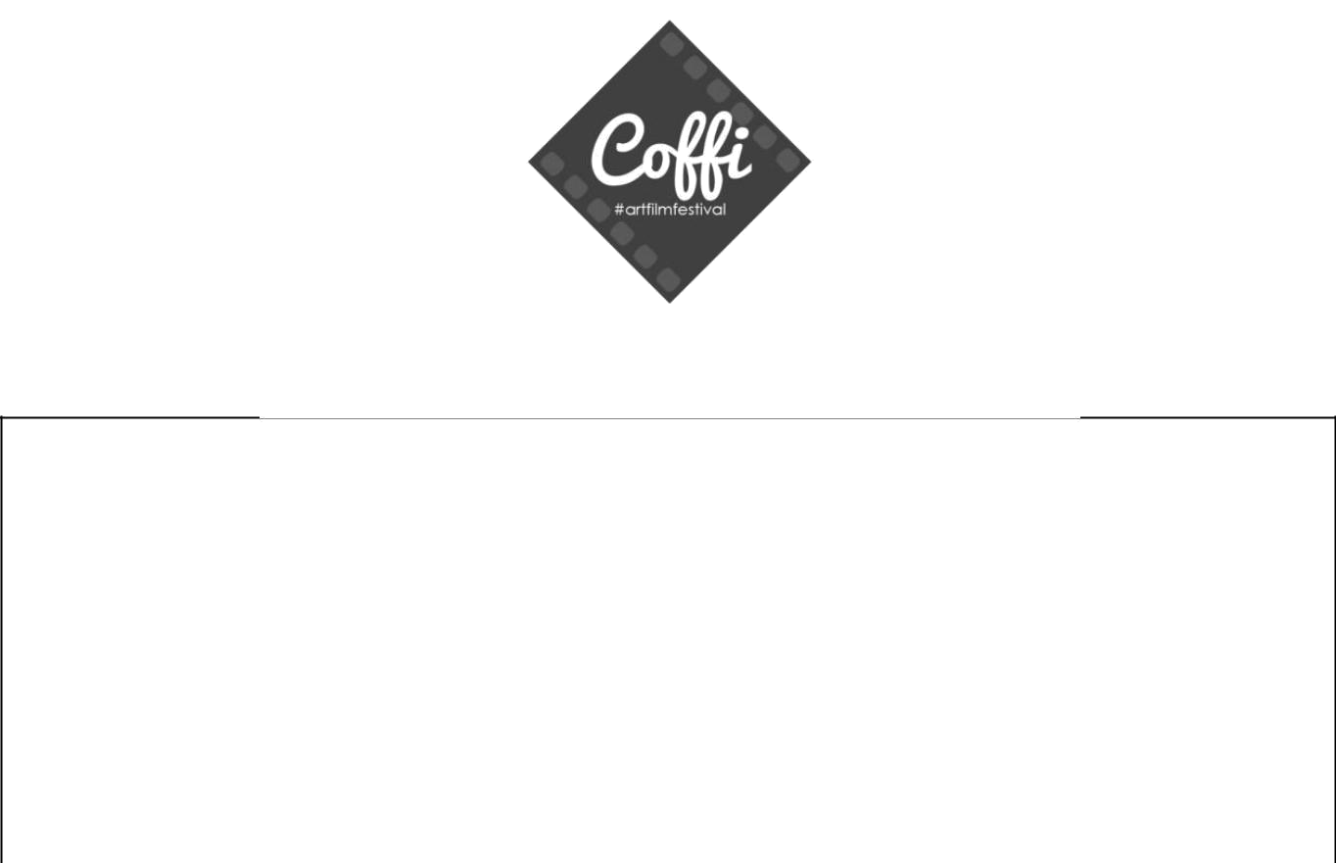

SCHEDA DI ISCRIZIONE XIII EDIZIONE 2018

TITOLO:______________________________ _{DURATA: ___________}

 | CATEGORIA: |  |  |  |  |  |  |  |  |  |  | SGUARDI D'AUTORE
 |  |  |  |  |  |  |  |  |  |  |  | NUOVI PERCORSI |  |  |  |  |  |  |  |  |  |  |  | 2015
 |  |  |  |  |  |  |  |  |  |  |  |  |  |  |  |  |  |  | ANNO DI PRODUZIONE:
 |  |  |  |  |  |  |  |  |  |  |  |  |  |  |  |  |  |  |  |  |  |  |  | 2016
 |  |  |  |  |  |  |  |  |  |  |  | SPAZIO SCUOLA
 |  |  |  |  |  |  |  |  |  |  |  | DOCUMENTARIO |  |  |  |  |  |  |  |  |  |  |  | 2017
 |  |  |  |  |  |  |  |  |  |  |  | ANIMAZIONE
 |  |  |  |  |  |  |  |  |  |  |  |  |  |  |  |  |  |  | VIMEO
 | INVIO: |  |  |  |  |  |  |  |  |  |  | DVD

LINK:________________________________________

We Transfer
PASS:_______________________________________

REGIA:

Nome:_____________________________ |  | Cognome:_________________________
Nazione:________ | Via:___________________Località:________________
Prov.: ______ | Cap: ________ Tel:_________ |  | E-mail:_________________________

SCENEGGIATURA : __________________________________________________________

COLONNA SONORA ORIGINALE: ______________________________________________

 |  |  |  | Nome:Cognome: |  | Nazione:
 | PRODUZIONE E |  |  | Nome:Cognome: |  | Nazione:
 | DIRITTI: |  |  | Via: | Località: | Prov.:
 |  |  |  | Tel: | E-mail: | CAP :
 | SITO& SOCIAL: |  |  | Corto______________________________________________________

______________________________________________________________

______________________________________________________________
CAST:
______________________________________________________________

______________________________________________________________

SINOSSI:________________________________________________________________________

_______________________________________________________________________________

_______________________________________________________________________________

_______________________________________________________________________________

_______________________________________________________________________________

BREVE BIOGRAFIA DEL REGISTA :

_______________________________________________________________________________

_______________________________________________________________________________

_______________________________________________________________________________

 |  |  |  |  | GOOGLE
 | SONO VENUTOA
 | CONOSCENZA: |  |  |  | E-MAIL (ricevuta da)
 | CONOSCENZA: |  |  |  | FORUM
 |  |  |  |  | SOCIAL NETWORK
 |  |  |  |  | ALTRO:

Dichiaro di essere il titolare di tutti i diritti e di avere responsabilità legale dell'opera sopra indicata. Dichiaro, inoltre, di aver letto il bando e di accettarlo in tutte le sue parti.

Firma________________________________

Autorizzo l'Ass. culturale 'O Globo al trattamento dei dati personali, in accordo con il D.L.

196 del 30 giugno sulla protezione della privacy.

DICHIARAZIONE:

AutorizzoNon autorizzo

Firma________________________________

Autorizzo l'Ass. culturale 'O Globo ad utilizzare la mia opera come specificato ai par. 2.6 e 2.7 del bando 2017.

AutorizzoNon autorizzo

Firma________________________________

SPEDIRE A: COFFI - Cort'Oglobo Film Festival Italia - COMUNE DI ANGRI-U.O.C. SOCIO-CULTURALE- PIAZZA CROCIFISSO, 1 -84012 ANGRI (SA)

